**班级动态**

**2023.9.14**

1. 早晨入园

应到30人，实到29人，缺勤人数：1人，缺勤人：卓沐锦。

今天大部分幼儿都能按时来园，能有礼貌地和老师打招呼，在整理好水杯后进行自主早点。请养成准时入园的好习惯。早晨如果地面潮湿或下雨，户外活动取消。

1. 集体活动

今天的集体活动是美术《有趣的面具》

本节活动中孩子们通过运用观察面具的外形、五官的形状，让幼儿大胆的进行想象“五官像什么”，用什么材料可以表示自己的五官。最后多种材料和大胆绘画的方式，制作有特色的面具。

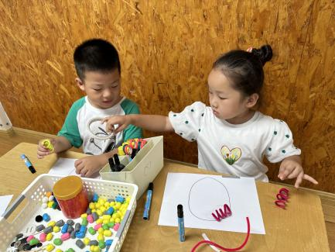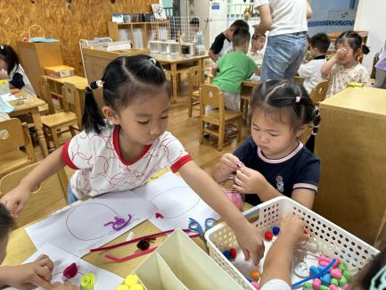活动中，幼儿通过欣赏感受拟人化五官的特别之美，接着孩子们大胆想象，用多种材料如：毛根、玉米粒、纽扣、彩泥等来表现人的五官，体验制作面具的乐趣。刘天睿、李炘睿、娄俊皓、蒋六一、万弈、徐洛梵、付雨瞳、袁昱程、王翌智、华初墨、冯桐曦、张翼遥、张知予、刘佳怡、魏沐恩、陈逸涵、佘欣仪、穆乔洋、金子皓、蔡锦然、赵玥、肖童芮能用多种材料进行面具制作。

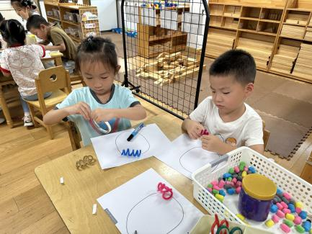

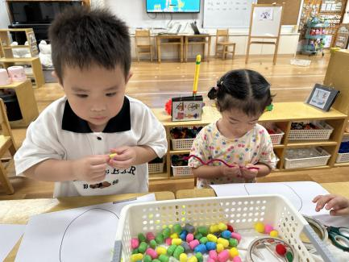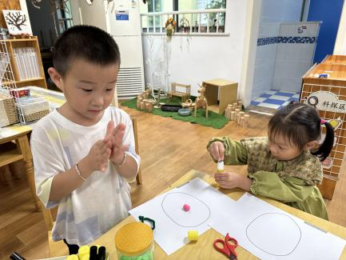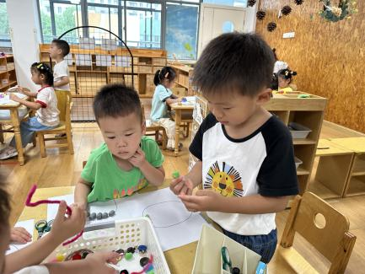

1. 区域游戏

|  |  |
| --- | --- |
| **区域** | **游戏情况** |
| 图书区 | 相悦婉、赵玥 |
| 益智区 | 万弈、佘欣仪、张知予、王安怡 |
| 美工区 | 柴郝煊、刘佳怡、付雨瞳、王沐昕 |
| 桌面建构区 | 金子皓、高枕北、张子俊、陈逸涵 |
| 地面建构区 | 蔡锦然、穆乔洋、袁昱程 |
| 自然拼搭区 | 华初墨、肖童芮、李炘睿 |
| 科探区 | 刘天睿、娄俊皓、张翼遥、吕一诺、徐洛梵 |
| 万能工匠区 | 蒋六一、王翌智 |

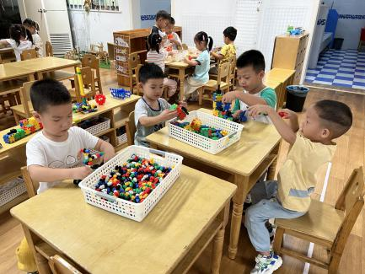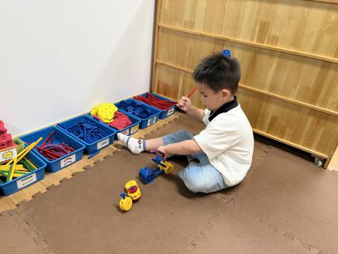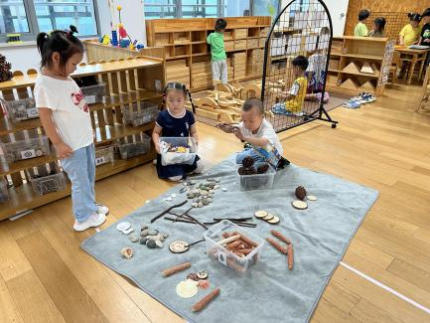

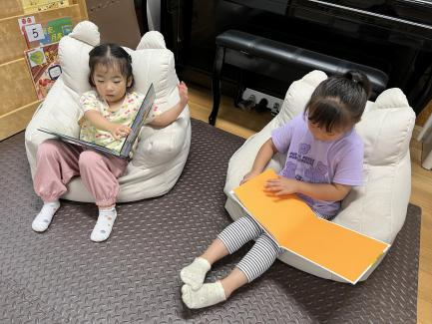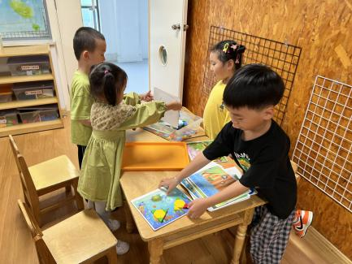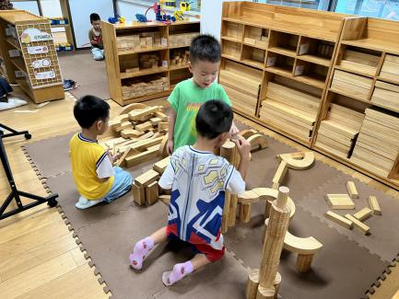

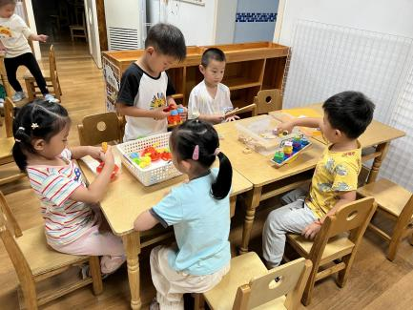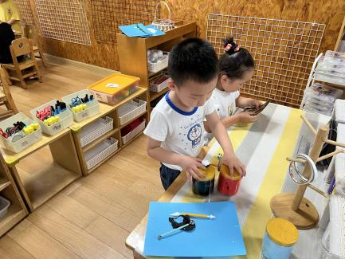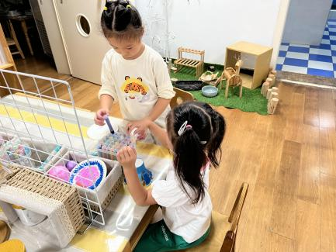

四、温馨提示

1.最近是手足口高发期，请大家做到。（1）勤洗手，注意个人卫生。保持空气流通和清洁卫生。（2）建议家长尽量不要带孩子到人员复杂密集的场所。（3）进行合理的体育锻炼，提高免疫力，增强体质，提高机体抗病能力。（4） 如果身体不适，尤其出现发烧、咳嗽等症状要及时就医。

2.雨天路滑，来离园路上注意安全。